Contacts accompagnement
Aurélien SCHENKER, Chef de projet – CDOS de la Marne
03.26.77.06.60 – contact@cdosmarne.fr
Brian GREMION, Chef de projet – Réseau Sport-Santé Bien-être
03.26.77.61.91 - Gremion.rssbe@gmail.com
Paul Mougel, Consultant EN DEVELOPPEMENT DE SERVICES SPORTIFS
Paul.mougel@hotmail.fr
[Outils de développement d’une offre Senior]
Maison Sport-Santé de la Marne

Table des matières

Introduction 3
Informations générales 3
Diagnostic de votre structure 4
Vos offres/ services 4
Le diagnostic interne 5
Ressources 5
Qualifications 6
Le diagnostic externe 7
Tableau d’analyse de la demande 7
Analyse de l’offre 9
Le croisement des 2 diagnostics 11
Objectifs et stratégie 13
La démarche SCP : Segmentation – Ciblage – Positionnement 13
Segmentation 13
Ciblage 14
Positionnement 14
Fiches profils 15
16

Introduction
Ce document est un outil d’accompagnement pour les structures afin de développer une offre Senior.
A la fin de la partie diagnostic vous pourrez répondre à la question « est-il pertinent pour ma structure de développer une offre senior ? »
A la fin de la deuxième partie « Objectifs et stratégie » vous pourrez répondre à la question « quel public je veux /dois cibler et quel service je veux/dois proposer ?

Informations générales

Outil utilisé le :
Nom :
Prénom :
Votre fonction dans l’association :
Nom de l’association :
Adresse de l’association :
Code postal :
Commune :
 | Oui |  | Non
Proposez-vous déjà une offre senior (à partir de 60 ans) dans votre club ?
Si oui, combien avez-vous de licenciés seniors (à partir de 60 ans) dans votre club ? ……….
Identité de votre club (sa ou ses missions, ses valeurs, sa stratégie et son système de management) :

Exemple :
Missions = développer la pratique pour tous, développer de nouvelles formes de pratique…
Valeurs = performance, solidarité, valeurs éducatives…
Stratégie = quelle est la stratégie de déploiement de votre structure ? Loisirs, compétition, sport-santé…
Management : de quelles façons sont prises les décisions ? quel est le degré de liberté de chacun des membres de la structure ?

Diagnostic de votre structure

Vos offres/ services
A l’aide du tableau ci-dessous renseignez les services/ les offres que vous proposez dans votre club.
 |  | Nombre de licenciés
Tranches d’âges | Type d’activité* | Enfants | Hommes  18-60 ans | Femmes  18-60 ans | Seniors  + de 60 ans

Exemple
 |  | Nombre de licenciés
Tranches d’âges | Type d’activité* | Enfants | Hommes  18-60 ans | Femmes  18-60 ans | Seniors  + de 60 ans
6-14 ans | Loisirs | 60 | - | - | -
14-18 ans | Compétitions | 30 | - | - | -
18-35 ans | Loisirs | 60 | 30 | 30 | -
18-35 ans | Compétitions | 35 | 18 | 17 | -
40-60 ans | Loisirs | 18 | 18 | - | -
+60 ans | Sport-Santé | 20 | 6 | 14 | -

Le diagnostic interne
Utilité : Le diagnostic interne sert à identifier les forces et les faiblesses de votre structure.
Les ressources et les qualifications
Analyse des ressources = Moyens dont dispose la structure pour mettre en œuvre les services que l’on propose.
Il existe 2 catégories de ressources dans les structures :
- Ressources tangibles (ressources que l’on peut toucher : locaux, matériels, humaines, équipements).
- Ressources intangibles : notoriété, image de l’association, réseaux de partenaires

Ressources
Sur le tableau ci-dessous notez les ressources tangibles et intangibles positives et négatives que vous pouvez avoir dans votre structure.
Nature des ressources | Ressources tangibles | Ressources intangibles
Positives
Négatives

Exemple
Nature des ressources | Ressources tangibles | Ressources intangibles
Positives | Propriétaires des locaux, 3 salariés (dont 2 encadrants qualifiés APA) | Club connu sur le territoire. Une envie de la structure de proposer une offre inclusive (seniors et handicap) avec l’appui de nos encadrants APA
Négatives | Locaux vétustes et matériels peu adaptés pour le public senior et le public enfant | Club avec une forte image compétitive. Un réseau de partenaires à développer

Qualifications
Disposez-vous dans votre structure d’encadrants, de dirigeants ou de bénévoles ayant des diplômes ou des formations dans le domaine sportif ? Si oui, remplissez le tableau suivant :
Nom | Prénom | Fonction dans la structure | Intitulé diplôme et année d’obtention | Prérogatives du diplôme

Le diagnostic externe

Utilité : Le diagnostic externe est l’analyse de l’environnement, le but étant d’identifier les opportunités et les menaces pour sa structure.

Tableau d’analyse de la demande
Grâce à l’étude « Seniors Actifs » de la Maison Sport-Santé de la Marne, les fiches profils disponibles en annexes de ce document, vos connaissances personnelles, ou d’autres recherches, remplissez les caractéristiques du public senior que vous souhaiteriez attirer dans votre club. Exemple page suivante
Public ciblé | Caractéristiques du public ciblé *

* Attentes, besoins, motivations, prix accepté, transports, sources d’informations

Exemple
Public ciblé | Caractéristiques du public ciblé :
Femmes 60-65 ans urbain | Activités souhaitées :  Activités d’expressions 58%, sports aquatiques 23%  Motivations à pratiquer : car c’est bon pour la santé et pour sortir de chez moi (54% et 41%)  Attentes de convivialité et de sécurité  Horaires entre 10h et 12h : 47%  Prix : Moins de 50 euros : 28%  Entre 76 et 100 euros : 22%  Entre 51 euros et 75 euros : 19 %  Informations : Télé / Internet  Intention de reprise : 6.97 sur 10
Hommes 71 ans-75 ans urbain | Sports individuels (jogging, randonnée) : 39% Activités cyclistes : 37% et Sports de nature : 30%.  Motivations ; plaisir 46% et santé 57%.  Attentes convivialité : 52% et interaction sociale 27%  Horaires : Entre 10h et 12h : 39%  Entre 16h et 18h : 39%  Prix : Moins de 50 euros : 35%  Entre 51 et 75 euros : 29%  Intention de reprise 5,97 sur 10

Analyse de l’offre

L’analyse de l’offre est le fait de recenser les offres seniors existantes sur votre territoire. Cette analyse vous permettra également de comprendre comment positionner votre future offre en fonction des offres déjà existantes.
A l’aide du tableau ci-dessous vous serez capable réaliser cette analyse.
Si votre structure ne propose pas encore d’offre senior, remplissez seulement les colonnes des offres existantes.

Catégorie | Votre structure | Offre existante 1 | Offre existante 2 | Offre existante 3
Nom de la structure
Emplacement/
Commune
Offre / discipline proposée
Public accueilli
(Tranches d’âges)
Prix

Exemple
Catégorie | Votre structure | Offre existante 1 | Offre existante 2 | Offre existante 3
Nom de la structure | / | Gym Tonus | Bien vieillir Senior | Forme & bien-être
Emplacement/  Commune | / | Reims | Tinqueux | Cormontreuil
Offre/discipline proposée | / | Gym douce  Relaxation  Danse | Marche sportive  Randonnée  Gym douce | Cyclotourisme  Vélo  Marche sportive  Sports de nature
Public accueilli  (Tranches d’âges) | / | 65-75 ans | 65-70 ans | 55-65ans
Prix | / | 100 euros par an | 70 euros par an | 120 euros par an

Le croisement des 2 diagnostics

Il est nécessaire de croiser les résultats du diagnostic interne et du diagnostic externe afin de savoir si le développement d’une offre senior est pertinent dans ma structure. Ce tableau conclu la partie diagnostic et vous permet de répondre à la question suivante : Est-ce pertinent pour ma structure de développer une offre senior ?
- Outil : l’analyse SWOT
- Les forces/faiblesses correspondent au diagnostic interne, à votre structure.
- Les opportunités/menaces correspondent au diagnostic externe (environnement, concurrents).
- Vous devez reprendre les analyses des diagnostics effectués auparavant et en faire une synthèse dans le tableau ci-dessous, puis croiser toutes les données.

Diagnostic interne | Forces | Opportunités | Diagnostic Externe
 | Faiblesses | Menaces

Exemple
Diagnostic interne | Forces | Opportunités | Diagnostic Externe
 | Adhérents nombreux  Club familial et renommé dans le département  Le segment « enfant » compte plus de 200 adhérents | Intérêt du public et des politiques pour le Sport-Santé  Demande du public senior à pratiquer une AP  Peu de concurrence actuelle sur ces offres  Permettrait de faire vivre le club lors des heures creuses
 | Faiblesses | Menaces
 | Bénévoles insuffisants  Image de club basée sur la compétition  Locaux vétustes  Difficulté à attirer des adultes dans le club  Club inactif en journée | Entreprises privées qui lancent des offres  Perception de l’activité physique négative et contraignante  Risque que cette nouvelle offre soit mal perçue par les adhérents du club

Analyse : Au vu du diagnostic effectué nous avons une opportunité de lancer une offre senior qui permettrait au club d’être actif en journée. En effet il existe une demande du public senior à pratiquer une activité physique durant la journée, période pendant laquelle le club est inactif. Cette nouvelle offre pourrait également permettre d’attirer plus d’adultes dans le club. Néanmoins il convient d’être vigilant sur cette nouvelle offre qui pourrait être mal perçue auprès de nos adhérents actuels.

Objectifs et stratégie

La démarche SCP : Segmentation – Ciblage – Positionnement

Maintenant que vous avez décidé de lancer une offre Senior, il est nécessaire de s’interroger sur le public ciblé et sur l’offre proposée. La démarche suivante vous permettra de répondre à la question suivante « Quel public je dois/veux cibler et quelle offre je dois/veux proposer ? »

Segmentation
Rappel : nous avons vu avec l’étude que les seniors ont des envies, des attentes, des motivations très variés en fonctions du multiples facteurs (exemple : âge, genre, lieu d’habitation, PCS, culture sportive)
La segmentation est le fait de regrouper des usagers en sous-groupe ayant des attitudes, des envies, ou des comportements similaires.
Le but est ensuite d’établir des stratégies de développement adaptées aux usagers.
Dans le cadre du développement d’une offre senior la segmentation suivante est proposée (genre, âge, lieu d’habitation) : Vous trouverez en annexe les fiches profils correspondants à cette segmentation.
Cette segmentation ne veut pas dire qu’il faut proposer des activités seulement pour les hommes ou pour les femmes. Des activités favorisant la mixité est possible.

Exemple de segmentation pour les seniors
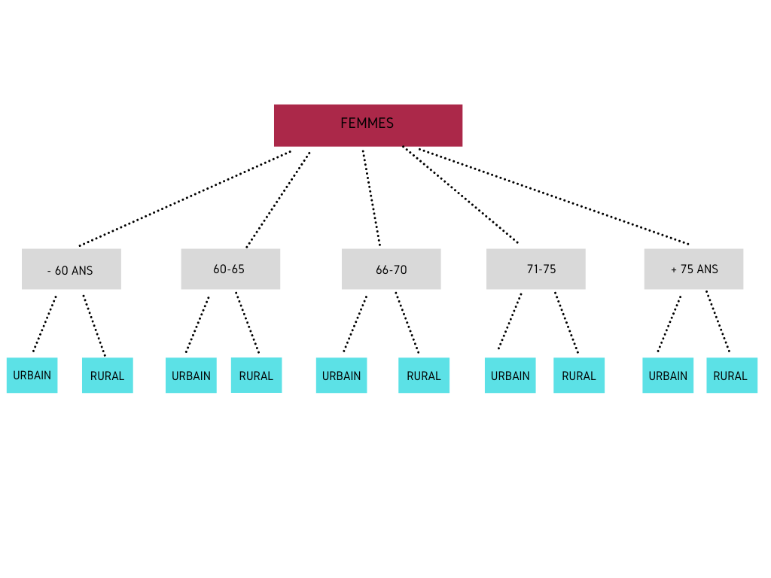

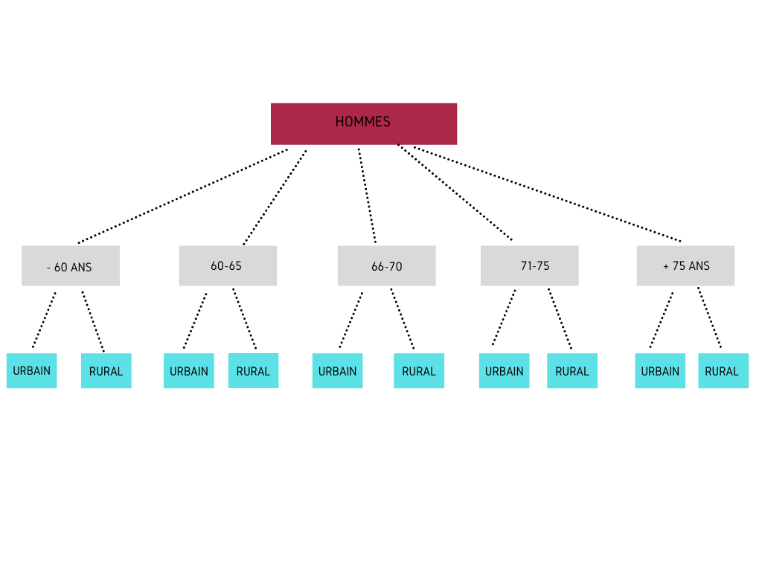

Ciblage

C’est le fait de choisir les segments les plus pertinents par rapport à mes ressources, mes compétences, ma discipline sportive etc.

On ne peut pas vendre UN service à TOUS les seniors.

Votre ciblage souhaité
Quels sont les catégories de seniors que vous souhaiteriez attirer dans votre structure ?
Choix numéro 1 :
Choix numéro 2 :
Choix numéro 3 :

Positionnement

Comment définiriez-vous (en une phrase ou 2) votre positionnement (c’est-à-dire votre service, votre offre) en prenant en compte votre offre et son avantage, les attentes de votre public ciblé et les offres déjà existantes ?

Questions à se poser :
  - Quelle offre je veux lancer ?
  - Quelles sont les attentes, les besoins de mon public ciblé ?
  - Quel est l’intérêt de mon offre pour les usagers ?
  - Quelles sont mes compétences fortes, mes moyens de différencier mon service des autres offres/services ?

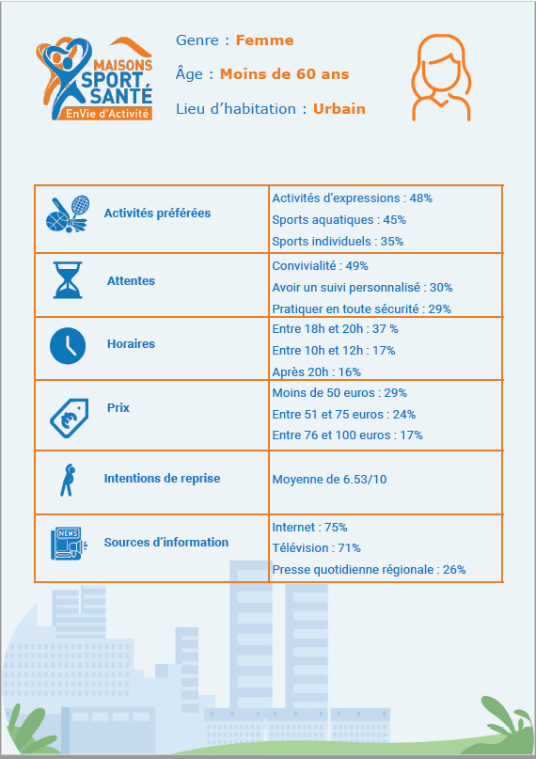
Fiches profils (téléchargez tous les profils)
